О внесении изменений в постановление Администрации города
от 21.02.2018 № 311

В соответствии с Федеральным законам от 28.12.2009 года № 381-ФЗ «Об основах государственного регулирования торговой деятельности в Российской Федерации», Федеральным законом от 06.10.2003 года № 131-ФЗ «Об общих принципах организации местного самоуправления в Российской Федерации», Приказом Министерства агропромышленного комплекса и развития сельских территорий Ульяновской области от 03.12.2021 № 49 «Об утверждении порядка разработки и утверждения органами местного самоуправления схем размещения нестационарных торговых объектов на территории Ульяновской области и признании утратившими силу отдельных нормативных правовых актов Министерства сельского, лесного хозяйства и природных ресурсов Ульяновской области», постановлением Администрации города от 05.07.2022 № 1800 «Об утверждении Порядка размещения нестационарных торговых объектов на территории города Димитровграда Ульяновской области», частью 2 статьи 19 Правил благоустройства территории города Димитровграда Ульяновской области, утвержденных решением Городской Думы города Димитровграда Ульяновской области второго созыва от 28.06.2017 № 65/781, пунктом 2 части 6 статьи 45 Устава муниципального образования «Город Димитровград» Ульяновской области постановляю:
1.Приложение к постановлению Администрации города от 21.02.2018 № 311 считать приложением №1.

2.Утвердить типовой эскизный проект внешнего вида сезонных нестационарных торговых объектов на территории города Димитровграда Ульяновской области (приложение № 2).
3. Признать утратившим силу (отменить) постановление Администрации города от 21.02.2018 № 311.
4. Установить, что настоящее постановление подлежит официальному опубликованию.
5. Контроль за исполнением настоящего постановления возложить на Исполняющего обязанности Первого заместителя Главы города Тойгильдина С.В.

Глава города А.Н.Большаков

ПРИЛОЖЕНИЕ № 1

к постановлению
Администрации города
от _________ № ___

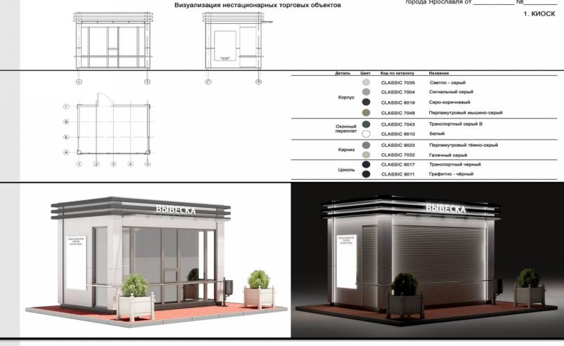
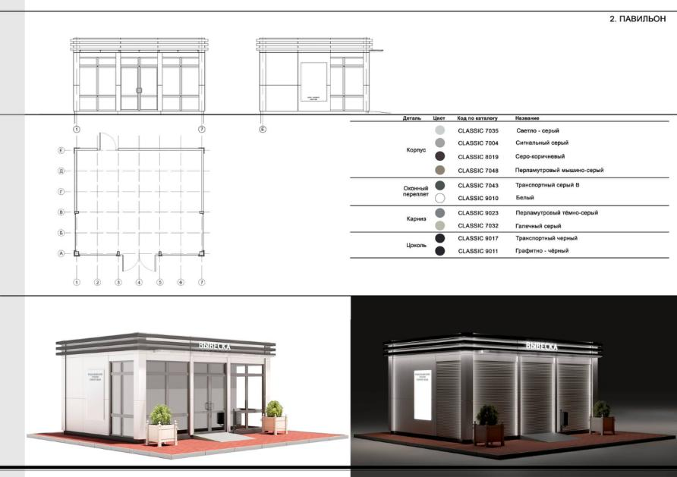
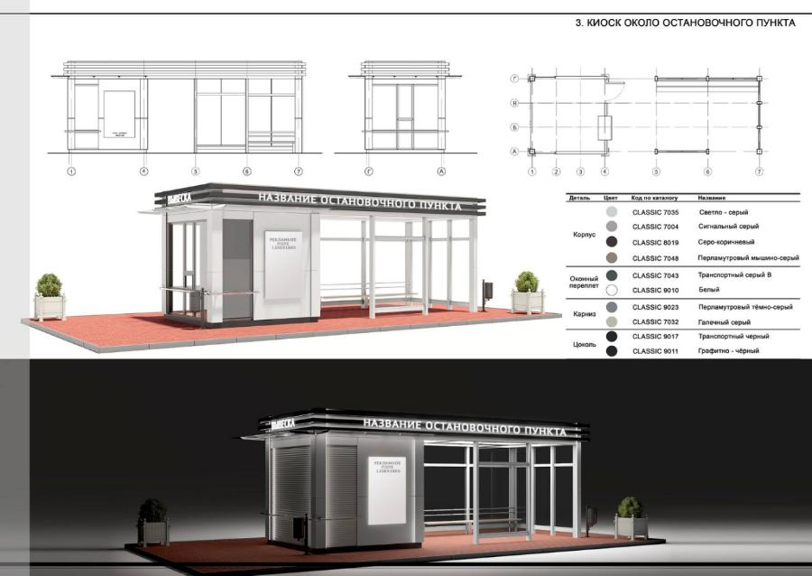
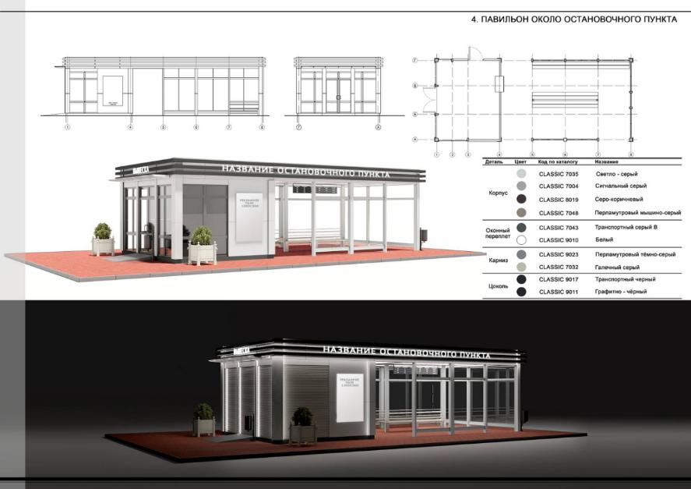

ПРИЛОЖЕНИЕ № 2

к постановлению Администрации города от__________№ ______

Глава 1. Общие положения

1. Временная торговая площадка - нестационарный торговый объект, представляющий собой место, в том числе оборудованное сборно-разборными конструкциями, для осуществления временной, в том числе сезонной торговли.
2. Требования, предусмотренные настоящим Положением, не распространяются на отношения, связанные с размещением нестационарных торговых объектов при проведении праздничных, общественно-политических, культурно-массовых и спортивно-массовых мероприятий, имеющих временный характер, при проведении ярмарок, выставок-ярмарок.

Глава 2. Виды СНТО.
Для целей настоящего Положения используются следующие виды СНТО:
1. Торговая палатка - СНТО, изготовленный из легких сборно-разборных конструкций, имеющий современный дизайн и торговое оборудование. Торговые палатки являются разборными и состоят из металлического каркаса и водонепроницаемого тента.
Торговые палатки различных типоразмеров от 1,5х1,5 м до 3,0х2,0 м (рисунок 1).

Рисунок 1.
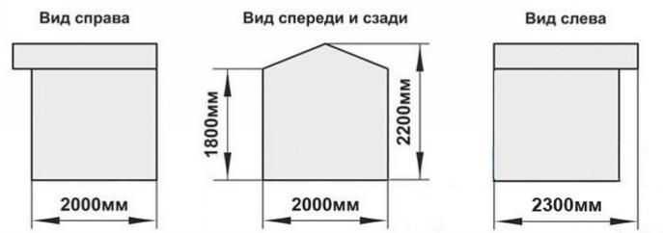

Каркас торговой палатки сделан из стальных труб круглого или квадратного сечения. (Рисунок 2).

Тент уличной торговой палатки - из специальных тентовых тканей, обладающих высокой прочностью и водостойкостью. (Рисунок 3).

Рисунок 2. Рисунок 3.
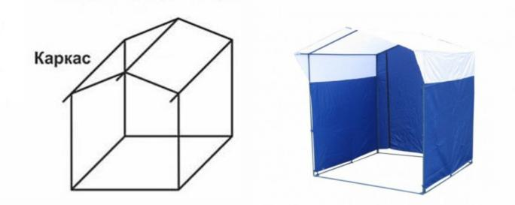

Цветовое решение внешнего вида СНТО возможно следующее:
1) по реализации кваса (RAL=9003/белый, RAL=2004/чистый оранжевый) и мороженого (RAL=9003/белый , RAL=5012 легкий синий);
2) по реализации овощей и фруктов (RAL=9003/белый, RAL=6037/зеленый);
3) по реализации мелкоштучной промышленной группы товаров, цветов (RAL=9003/белый, RAL=5002/ультрамарин);
5) по реализации рыбы (RAL=9003/белый, RAL=8002/коричневый);
6) по реализации мёда (RAL=9003/белый, RAL=1018/желтый цинк);
Цветовое исполнение СНТО возможно в сочетании (белый верх, цветной низ) согласно рисунку 3.
1.1. Для продажи сезонной продукции (овощи, фрукты) при необходимости вместе с торговой палаткой размещается бахчевой развал - специально оборудованная временная конструкция, представляющая собой лотки, выполненные из полимерных материалов и стойки из металлокаркаса. Размеры регулируются в зависимости от типоразмеров СНТО (Рисунок 4.)

Рисунок 4.

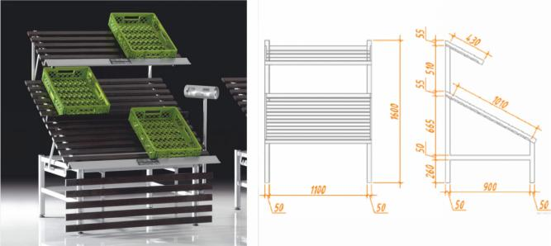

2) елочный базар - специально оборудованная временная конструкция, представляющая собой обособленную площадку для новогодней розничной продажи натуральных деревьев и веток деревьев хвойных пород (ель, сосна и пр.). (Рисунок 5.)

Рисунок 5.

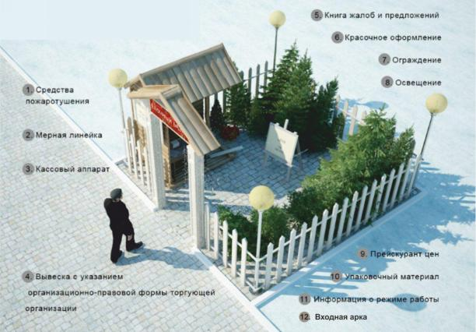

ПОЯСНИТЕЛЬНАЯ ЗАПИСКА
к проекту постановления Администрации города Димитровграда

«О внесении изменений в постановление Администрации города
от 21.02.2018 № 311»

Проект постановления Администрации города «О внесении изменений в постановление Администрации города от 21.02.2018 № 311 «Об утверждении типового эскизного проекта внешнего вида нестационарных торговых объектов на территории города Димитровграда Ульяновской области» (далее — Проект).
Необходимость принятия вышеуказанного Проекта обусловлена обеспечением нормативного регулирования в данной сфере в соответствие с нормами действующего законодательства.

И.о. директора МКУ «УАиГ» И.Ю.Ерменеева

Финансово-экономическое обоснование
к проекту постановления Администрации города Димитровграда

«О внесении изменений в постановление Администрации города от 21.02.2018 № 311»

Проект постановления Администрации города «О внесении изменений в постановление Администрации города от 21.02.2018 № 311 «Об утверждении типового эскизного проекта внешнего вида нестационарных торговых объектов на территории города Димитровграда Ульяновской области» не несет в себе экономической составляющей.

И.о. директора МКУ «УАиГ» И.Ю.Ерменеева

